В соответствии с Вашим письмом от 20 марта 2019 г. направляю в Ваш адрес информацию следующего содержания:
Исполком Таштыпского сельского Совета крестьянских и красноармейских депутатов образован 1 апреля 1920 года и подчинялся Таштыпскому волисполкому.
По разным источникам удалось определить следующих председателей исполкомов Таштыпского сельсовета с 1917 по 1927 годы:
1917 -1918г.г. – К.Н.Потанин.
1919 -1920г.г. – Ф.С.Байкалов.
декабрь 1920 г – М.Я.Кривошеин,
май 1922г. – С.Е.Еремеев,
1923г. – К.И. Землянский,
с 1 апреля 1924 г – вновь Ф.С. Байкалов,
декабрь 1925 г – К.Н. Потанин,
с 4 февраля 1926 г. – В.С.Ермолаев,
1927 г – П.С.Зырянов. март 1953 г. – М.А.Гребенкин
июль 1954 г.
–М.К.Сулима ноябрь 1954 г.- И.М.Иконников
март 1962 г.-М.Г.Семенина
сентябрь 1962 г.- П.В. Бобров
октябрь 1963г-Н.Г.Канкаев
зам.председателя В.А. Волков
апреля 1971г. – Н.Е.Грудев
с 21 сентября 1979г. – В.К. Яковлев
1983 г. – М.Ф.Мозолев
с 23 сентября 1985г. – Т.Г.Чертыкова-Аткнина
с 22 января1988г – В.А.Сазанаков
ноябрь 1996г. – Г.Н.Москалев
2000 год – М.В.Сутулов
2005 г – Г.Н.Москалев
с октября 2008 года по сентябрь 2017г. – А.А.Дьяченко
с сентября 2017года по настоящее время - Р.Х Салимов

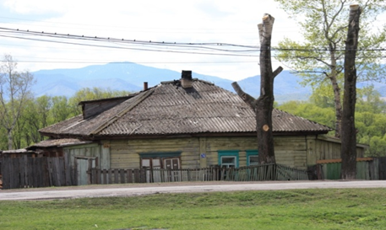

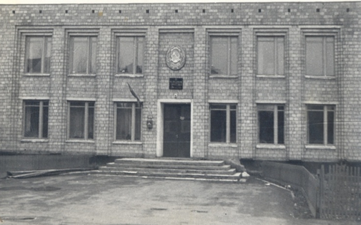

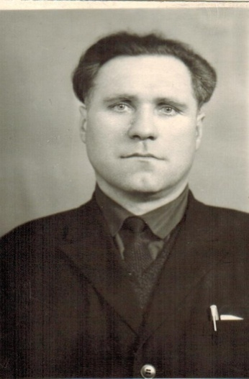 Н.Е. Грудев

В.А. Сазанаков

В.Ф. Мозолев

В.К. Яковлев

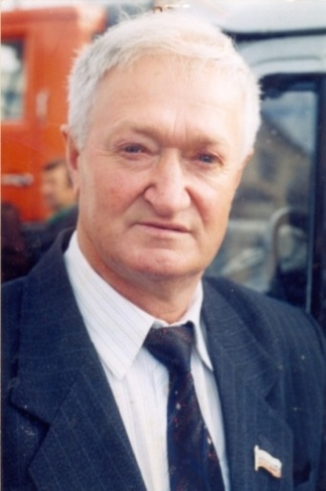М.В. Сутулов

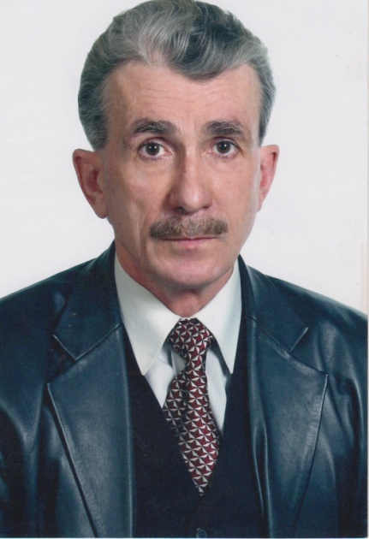Г.Н. Москалев

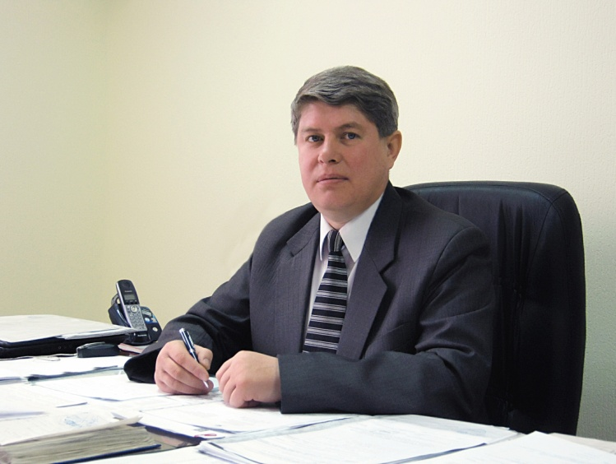А.А. Дьяченко

В данный момент Администрация Таштыпского сельсовета имеет следующий состав работников:
Управление и муниципальные служащие
- Глава Таштыпского сельсовета – Салимов Рустам Хайратдинович (с декабря 2017по настоящее время);

-Депутат на постоянной основе - Борисовская Людмила Ивановна (депутат на постоянной основе (с января 2006 г.)

- Заместитель главы – Юшков Сергей Николаевич (с декабря 2017 г.);

- Начальник отдела делопроизводства – Мирошенко Елена Викторовна (с июня 2016 г. по настоящее время);

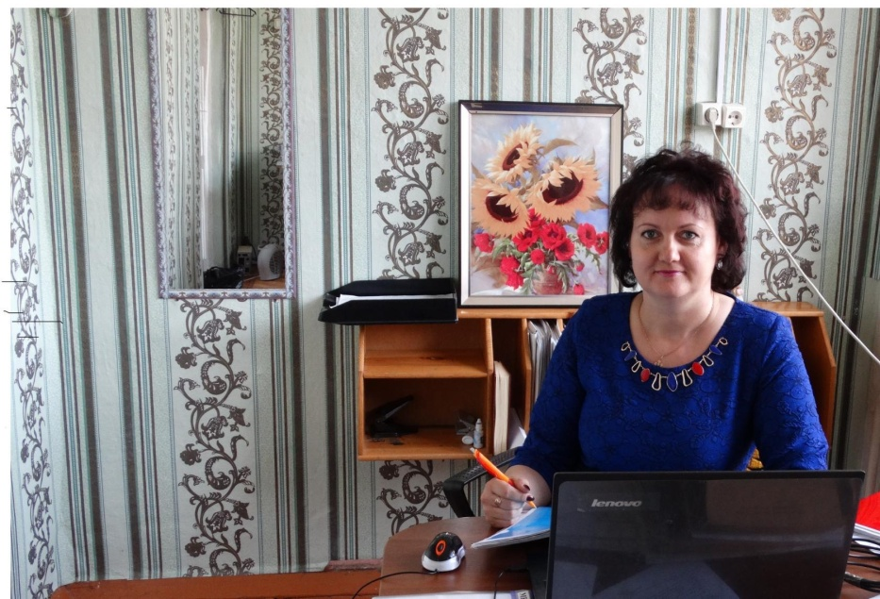

- Ведущий специалист – Мамышева Любовь Викторовна (с июля 2004 г. по настоящее время);

- и.о. специалиста 1 категории (землеустроителя) – Лалетина Валентина Владимировна (с марта 2019 г.);
Централизованная бухгалтерия
- Главный бухгалтер – Болотова Людмила Александровна (с февраля 2018 г.);
- ведущий бухгалтер – Бутанаева Эльвира Васильевна (с марта 2017 г.);
Хозяйственная служба
- ведущий специалист – Чильчигешева Галина Александровна (архитектор) – (с июня 2011 г.);

- заведующий хозяйством - Знак Олег Иванович (с апреля 2018 г.по настоящее время);

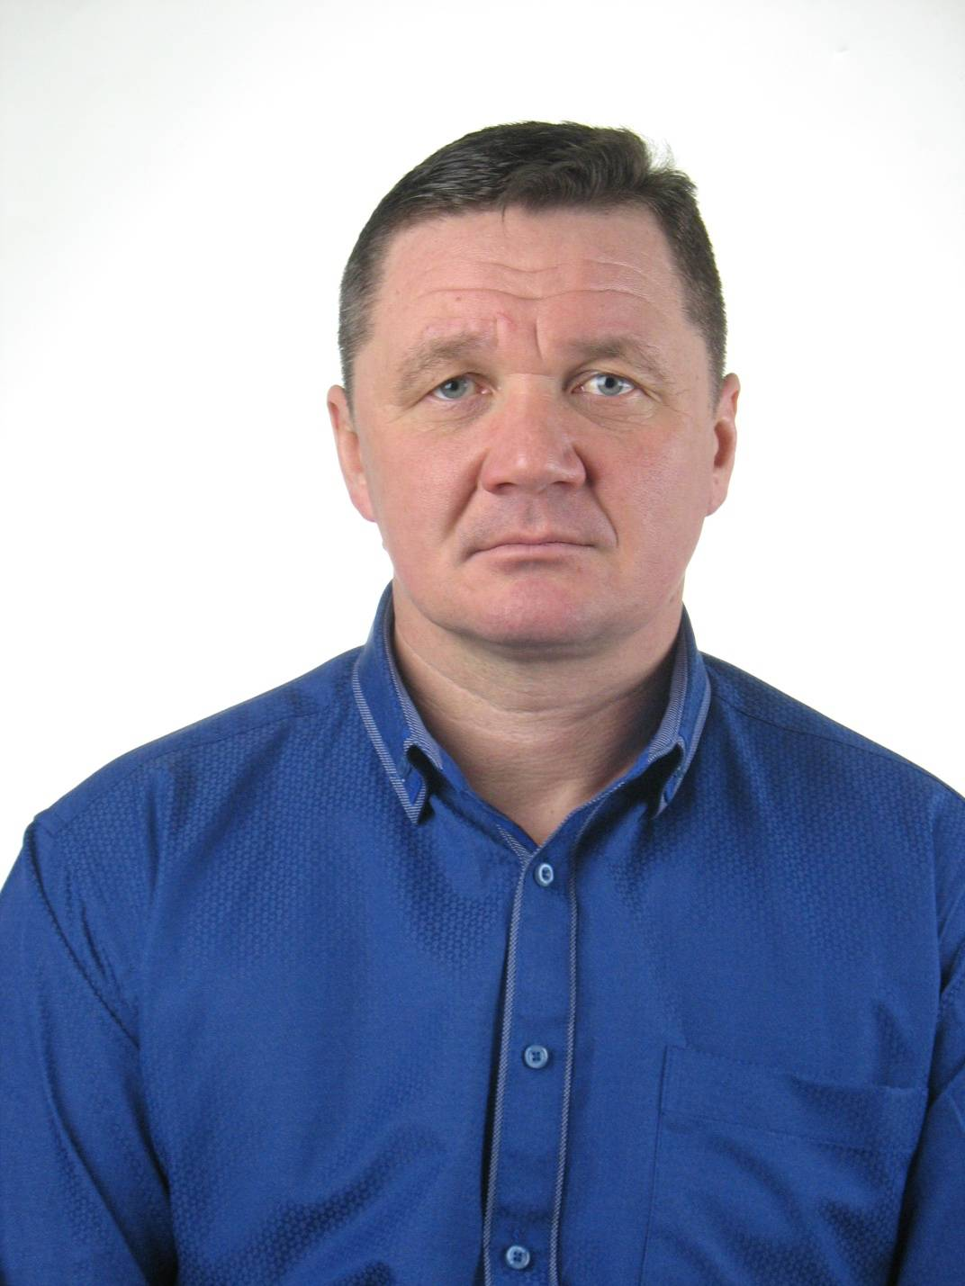

- специалист по юридическим вопросам и имущественным отношениям – Тонких Анастасия Юрьевна (февраль 2019 г.).
- водитель служебного автомобиля – Федянин Артем Сергеевич (с декабря 2017 г.);
- секретарь отдела делопроизводства – Хусаинова Екатерина Борисовна (февраль 2018 г.);

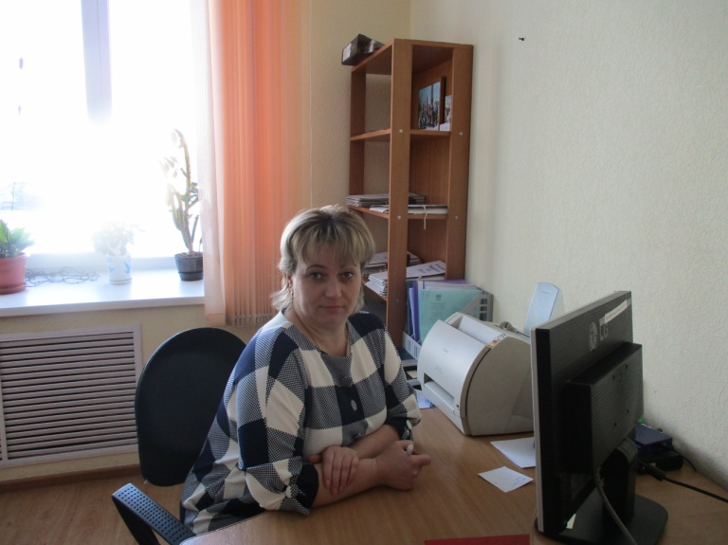

- секретарь отдела делопроизводства – Болуж Ксения Витальевна (с апреля 2014 г. по настоящее время)

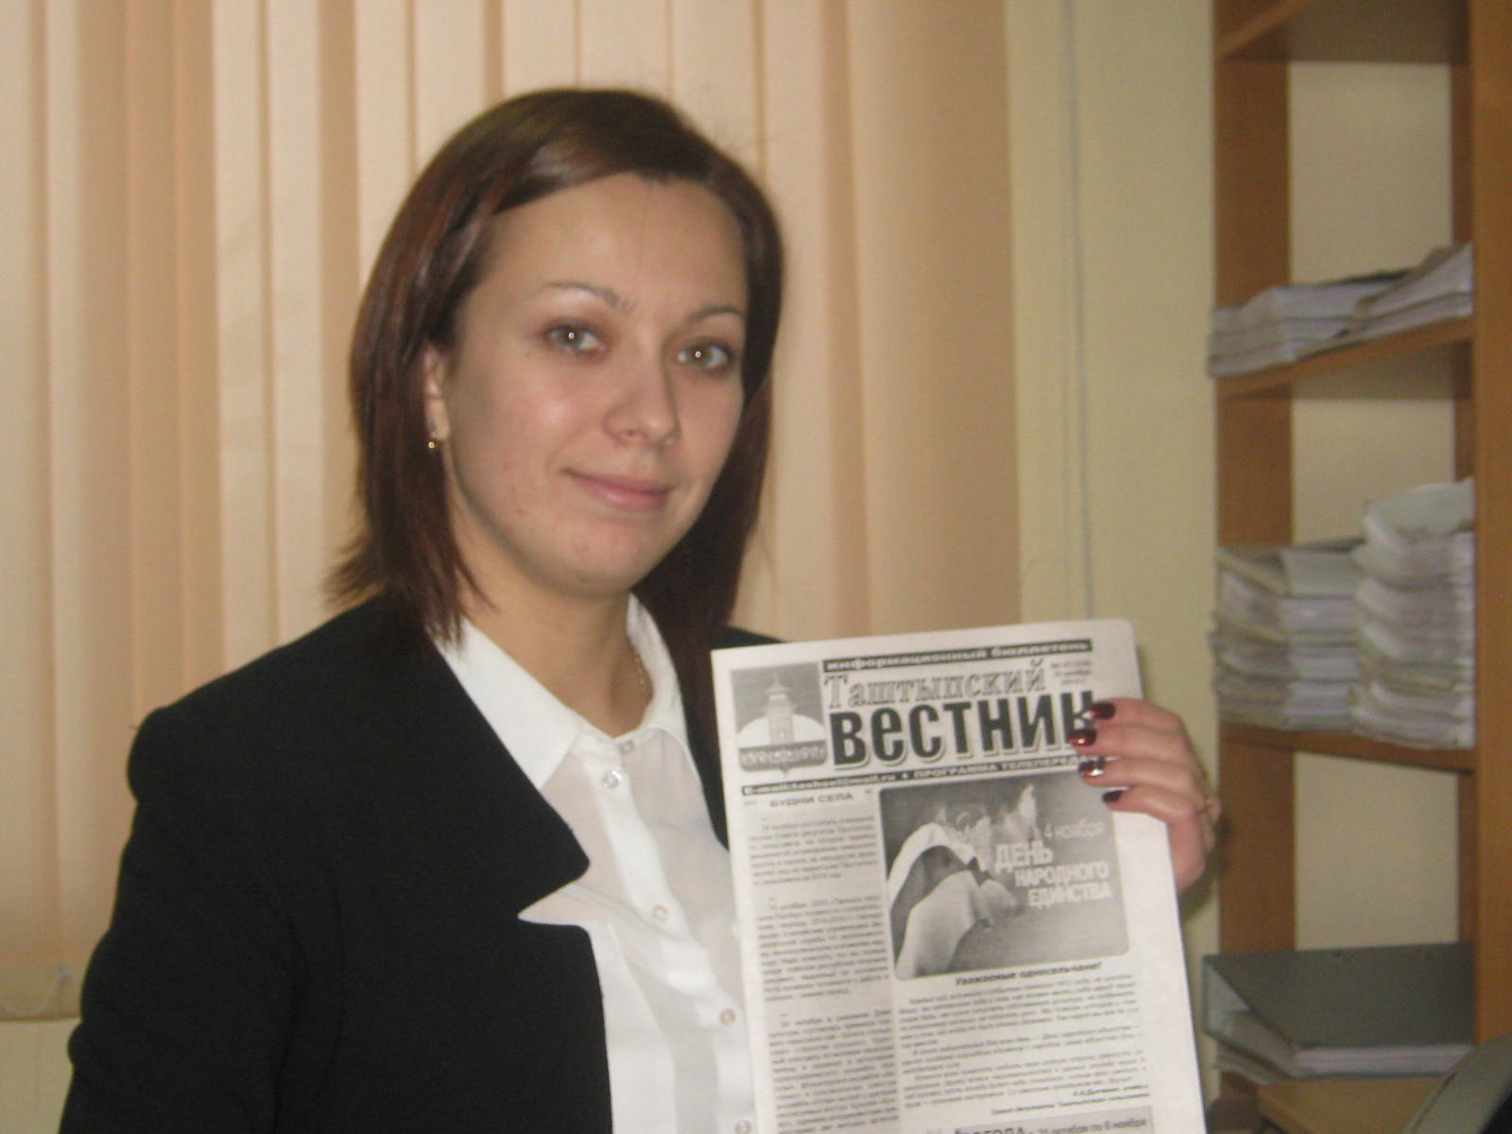

- ВУС специалист 1 (категории) - Гусева Ирина Александровна (с мая 2007 г.)

- уборщица – Яковлева Галина Афанасьевна ( с апреля 2018 г.).

Очень продолжительное время в сельсовете в должности главного бухгалтера проработала Сагалакова Валентина Георгиевна (с августа 1979 г. по июль 2014 г.)

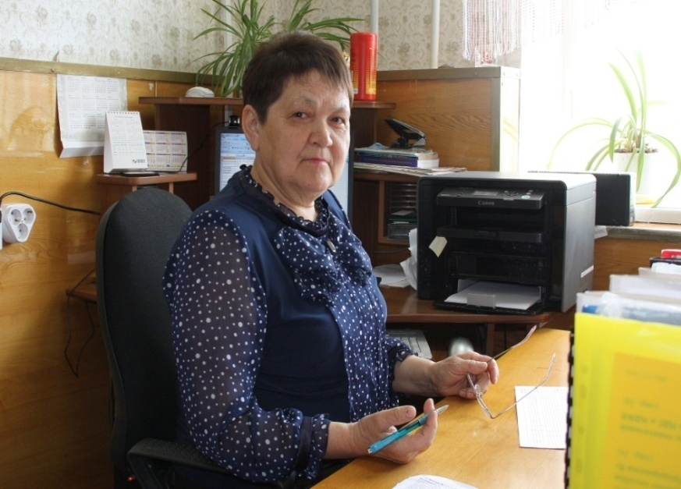

Землеустроителем с октября 1999 г. по апрель 2015 г. – Москалева Татьяна Александровна

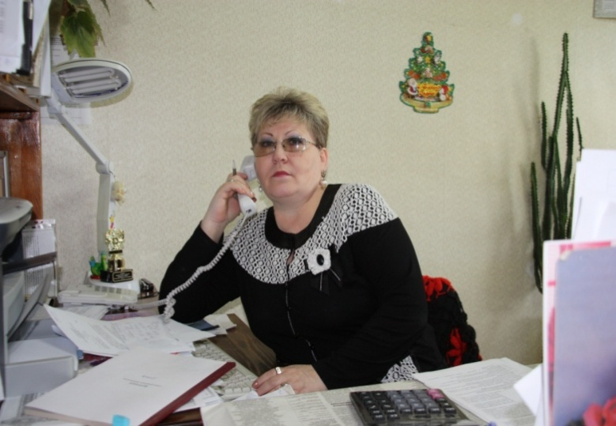

В должности счетовода-кассира с августа 1995 г. по апрель 2009 г. работа Ушакова Надежда Александровна

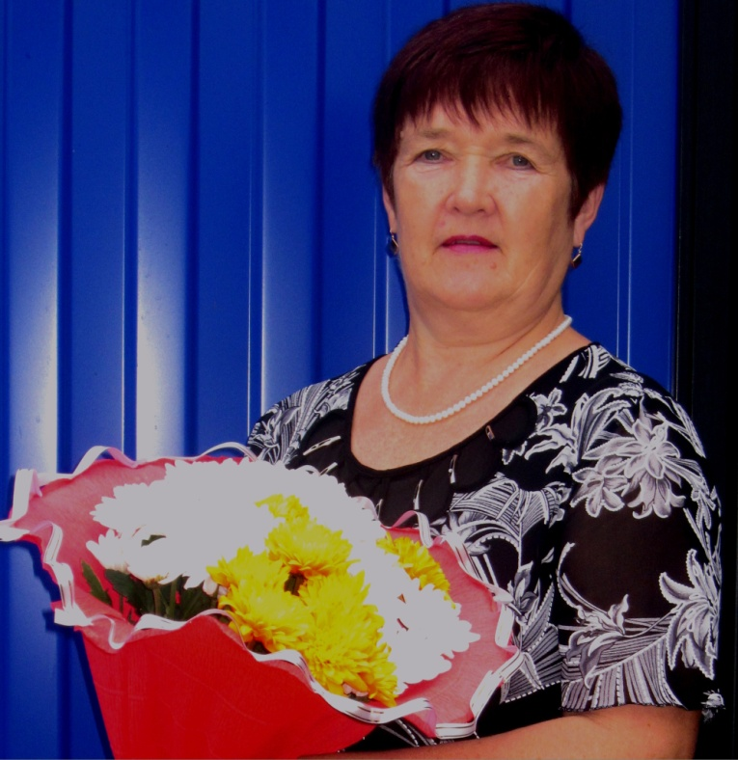

В должности специалиста по работе с муниципальным имуществом работала Новикова Любовь Эдуардовна в период с апреля 2010 по январь 2014 г.

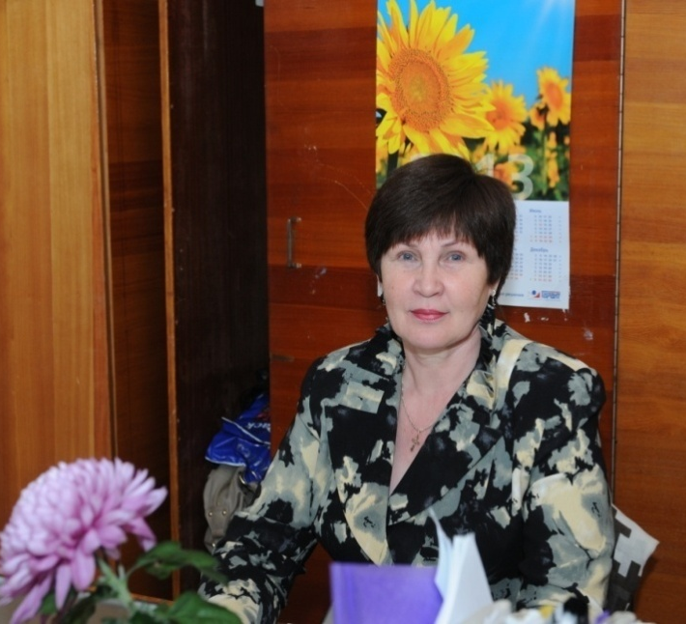

Должность заместителя главы Таштыпского сельсовета в период с ноября 2008 г. по октябрь 2011 г. занимал Еремеев Владимир Иннокентьевич

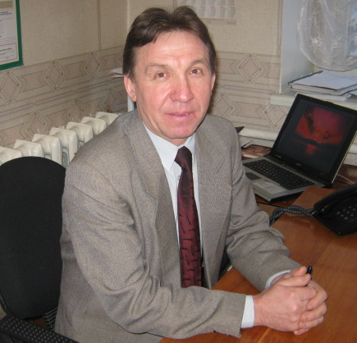

Вдолжности бухгалтера сельсовета в период с июля 1999 по февраль 2011 г. работала Ступак Галина Александровна

В должности заместителя главы Таштыпского сельсовета в период с 2005 по 2007 г. работал Боргояков Федор Михайлович (фотографию не желает выставлять).

В должности заместителя главы Таштыпского сельсовета в период ноября 2011 по сентябрь 2014 г.; с июня 2016 по декабрь 2017 работал Шулбаев Иван Викторович

В должности специалиста, а далее начальника отдела делопроизводства администрации Таштыпского сельсовета в период с июля 1994 г. по 07.2012 г. работала Тыгдымаева Лариса Павловна

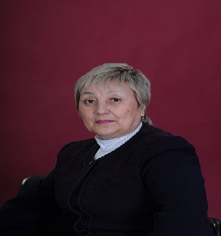

Глава Таштыпского сельсовета Р.Х. Салимов

